Муниципальное образовательное учреждение дополнительного образования детей
Центр детского творчества Красноармейского района г. Волгограда

Методическое пособие
«Развитие навыков эффективной коммуникации
педагога с подростками»
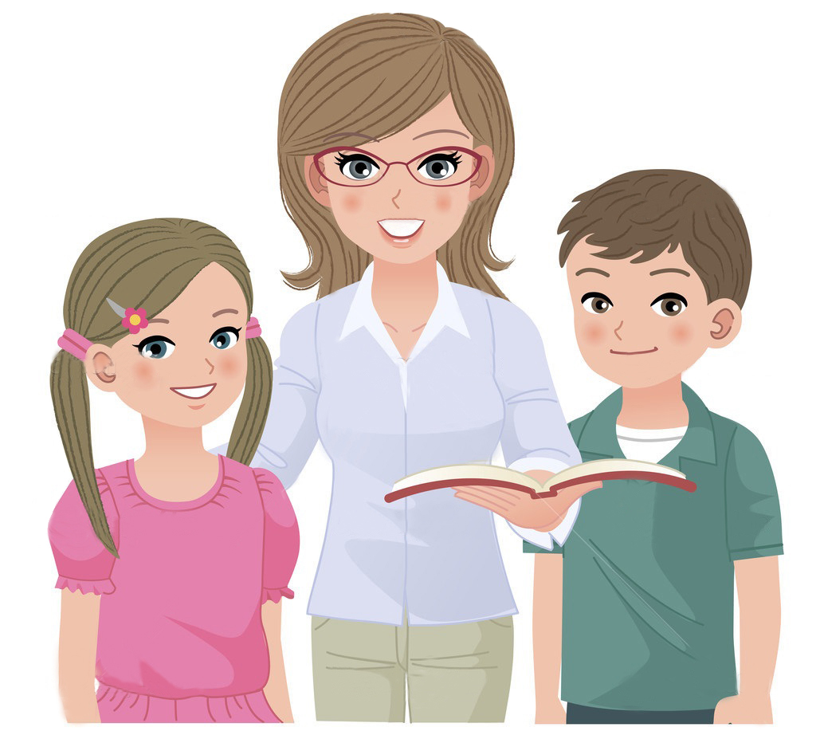

Составители:
Ворон И.В., методист МОУ ЦДТ
Лидер Е.Н., социальный педагог МОУ ЦДТ

Волгоград 2015
Известный французский писатель Антуан де Сент Экзюпери называл человеческое общение самой большой роскошью на свете.
В деятельности же педагога общение – это не только «роскошь», это профессиональная необходимость. Общение учителя и ученика имеет более глубокое значение, нежели просто контакт между людьми.
Поэтому важно, чтобы общение учителя и ученика создавало атмосферу психологического комфорта, помогало установить особые доверительные отношения, способствующие взаимопониманию и сотрудничеству.

Однако, к сожалению, в педагогической практике нередки случаи возникновения конфликтных ситуаций, недопонимания между педагогом и подростком.
Тут уже не до учебного процесса: выяснение отношений, предъявление обид и претензий, привлечение третьих лиц (директора, психолога, родителей) и т.д.
Подросток обвиняет педагога в несправедливости и предвзятости, а то и в некомпетентности. «Она нарочно ко мне придирается, занижает оценки», «все время делает мне замечания, выгоняет с уроков». Учитель объявляет своего ученика двоечником, лентяем, хулиганом – в общем, трудновоспитуемым. «Он ведет себя на уроке отвратительно – все время опаздывает, не выполняет заданий, хамит», «я уже не знаю, что с ним делать, никаких сил нет» …
На ком лежит ответственность за возникновение конфликтов и ухудшение отношений между педагогом и подростком? Есть ли тут правые и виноватые? Что может сделать педагог для разрешения конфликтной ситуации?
Прежде, чем ответить на эти вопросы, давайте разберемся, как мы обычно ведем себя в конфликте?
Обычным способом поведения человека в конфликтной ситуации, является соскальзывание в одну из не партнерских позиций и соответственно либо высказывание прямых негативных оценок (позиция «обвинитель»); либо жалобы и самообвинения (позиция «жертва»); либо попытки отстранено – рационально объяснить поведение собеседника (позиция «компьютер»).
Все эти реакции весьма распространены, но, увы, совершенно неконструктивны. Как правило, они начинаются словами: «ТЫ» или «ВЫ»: «Вы думаете только о себе», «Ты не прав», «Ты всегда так поступаешь», «Тебя на самом деле не волнуют мои проблемы» и т.д.

Конструктивным же способом реагирования в конфликтной ситуации может быть применение техники «Я – высказывание». Так как «Я – высказывание» конструктивно изменяет не только ваше собственное отношение к конфликтной ситуации, но и отношение собеседника к ней.
Что же такое «Я – высказывание»? «Я – высказывание» – это:
- способ вербального выражения чувств, возникающих в напряженных ситуациях;
- конструктивная альтернатива «ТЫ – высказыванию», которое традиционно применяется для решения конфликтов;
- способ обозначения проблемы и при этом осознание своей собственной ответственности за ее решение.
Для того чтобы освоить данную технику важно научиться хорошо осознавать происходящее с Вами прямо сейчас, в данный момент.
Схема «Я – высказывания» включает в себя не только название чувств, но и указание на условия и причины, их возникновения и выглядит следующим образом:
    - Описание ситуации, вызвавшей напряжение: «Когда это происходит…».
    - Точное название своего чувства в этой ситуации: «Я чувствую… (недоумение, раздражение, беспомощность и т.д.)»; «Я не знаю, как реагировать…».
    - Название причин этого чувства: «Потому что…»; «Ведь я…».
Возможно, быстро освоить технику «Я – высказывание» и не просто, да и ее применение может не дать мгновенного эффекта. Но став привычкой «Я – высказывание» многое изменит в общении педагога с подростками.

Ведь действительно, если задуматься, что чаще всего подростки слышат от взрослых и от педагогов? Указания типа: «Ты должен хорошо учиться!»; «Ты должен соблюдать правила!»; «Ты должен делать то, что тебе говорят!»; «Ты должен думать о будущем!»; «Ты должен уважать старших!».
Очень редко подростки слышат обращения, построенные в модальности «возможного»: «Ты можешь…», «Ты имеешь право…», «Тебе интересно…».
А что педагоги и взрослые, обращаясь к подростку, говорят о себе? А говорят они следующее:
- «Я могу поставить тебе двойку…»; «Я знаю, что делаю…»; «Я старше и умнее…».
И что же получается в результате?
А в результате происходит то, что те речевые средства, которые направлены на подростка, формируются в модальности «долженствования», а то, что касается самих педагога, – в модальности «возможного». То есть для ребят – одни запреты, а взрослые «могут все» – у них полная свобода действий.
Эта очевидная несправедливость и обостряет взаимодействие педагога с подростками, а в ряде случаев становится причиной конфликтов.
Поэтому модальность «долженствования» в обращении педагога к подросткам необходимо свести к минимуму.

Типичные фразы для педагога | Лучше сказать
«Ты должен хорошо учиться!» | «Я уверена, что ты можешь хорошо учиться»
«Ты должен думать о будущем!» | «Интересно, каким человеком ты хотел бы стать? Какую профессию думаешь выбрать?»
«Ты должен слушать старших!» | «Конечно, ты можешь иметь собственное мнение, но к мнению старших полезно прислушиваться»

Мы с вами все прекрасно знаем, что подростковые коллективы – это сложная социально-психологическая общность. Ей свойственны противоречия и повышенная критичность к другим, особенно к учителям.
В связи с этим очень большую роль в общении с подростками играет умение педагога находить быстрый выход в сложных педагогических ситуациях.
Острые и конфликтные педагогические ситуации возникают как у начинающих учителей, так и у достаточно опытных.
Эти ситуации имеют сигнальный характер. И исход конфликта очень часто зависит от того, насколько быстро педагог сумел отреагировать на первые сигналы школьников. Слишком дорого порой платит учитель (да и ученик) за неблагополучный исход конфликтной ситуации.
Чтобы с достоинством и удовлетворенностью выйти из конфликтной ситуации, педагогу необходимо использовать следующие правила воздействия на личность школьника в конфликтной ситуации.
Правило 1. Два возбужденных человека не в состоянии прийти к согласию.
Постарайтесь приложить все усилия, чтобы в острой ситуации сдержать себя, ни в коем случае не кричите и не раздражайтесь. Подростковая аудитория высоко ценит спокойствие и юмор педагогов в напряженных ситуациях.
Правило 2. Задержка реакции.
Не спешите сразу же вступать в полемику с подростком. «Не замечание» явного нарушения способствует внесению некоторой растерянности в действия дезорганизатора и снижает его активность. Оптимальное время задержки реакции 10-15 секунд.
Правило 3. Перевод реакции.
Этот прием реализуется через выполнение педагогом повседневных действий на уроке (обращение к классу с приветствием, работа с журналом, взгляд в окно и т.д.), несмотря на чрезвычайную обстановку. В итоге «герой» конфликта остается как бы наедине с собой.
Правило 4. Рационализация ситуации.
Известно, что все то, что стало смешным и неуклюжим в глазах окружающих, теряет силу воздействия и перестает быть опасным. Способность учителя применить юмор в конфликтной ситуации быстро разряжает обстановку, а дружный смех присутствующих завершает дело. Конфликт снимается.
Правило 5. Парадоксальная реакция.
Постарайтесь при случае, использовать коварный замысел школьника сорвать урок с пользой для дела. Желательно при этом с легкой иронией поблагодарить нарушителя за помощь.
Стоит отметить, что педагог, успешно применяющий данное правило, предстает во мнении подростков «сильной личностью» и приобретает авторитет на длительное время.

А теперь, давайте рассмотрим образец применения данных правил для конкретной педагогической ситуации:
«Год назад принял 8-й класс, в котором был ученик Николай С., от которого доставалось не только молодым учителям, но и более опытным. Из бесед с директором школы Николай выводов не делал. Хуже всего было то, что класс все больше попадал под его влияние. На одном из первых уроков Николай решил «прощупать» и меня.
Записывая тему на доске, я услышал с задней парты, где он сидел, звук, напоминающий рычание собаки. Я оторопел, но несколько секунд, не оглядываясь, продолжил записывать тему.
Итак, правило 2 педагогом использовано. Затем я спокойно оглянулся: класс замер в ожидании. Теперь реализовано правило 1. Спокойно взглянул на часы (реализация правила 3) и сказал: «Сейчас 11.45, завтра в это же время остерегайтесь: кто лает, может и укусить!». Здесь реализовано правило 4.
Затем последовал взрыв смеха. Виновник покраснел. Урок продолжился. Больше ничего подобного на моих уроках не было. Ученик вел себя нормально, более того его дисциплина улучшилась и на других уроках».

А сейчас давайте рассмотрим случай успешного применения на практике правила 5.
«Это произошло на уроке иностранного языка. В классе стояла тишина. Дети внимательно слушали учителя, вводившего новую лексику. И вдруг под партой Васи С. что-то зашевелилось. Все повернули головы в его сторону.
Тут на середину выкатился какой-то комок. Класс захихикал. Учитель насторожился. Вася покраснел. В его глазах застыл испуг. Ребята перевели взгляд на учителя. Учитель спокойно подошел к сумке и развязал ее. Оттуда показалась мордочка котенка. Класс замер. Учитель взял котенка на руки и сказал: «Какой ты молодец, Вася. Ведь сегодня мы будем знакомиться со словом «кошка», а я как раз забыл картинку с изображением котенка».
Ребята засмеялись. Вася облегченно вздохнул. Урок продолжился, а котенок, ласково прижавшись к ноге учителя, замурлыкал».

Существуют также несколько приемов выхода из сложных педагогических ситуаций:
1 прием – «Бумеранг» (прием возвратного действия)
Смысл приема заключается в том, чтобы столкнуть подростков с последствиями тех условий, которые они сами создали. При этом задача педагога состоит не в том, чтобы наказать школьников, а в том, чтобы вызвать у них чувство понимания и сочувствия к учителю. Одновременно нужно продемонстрировать твердость, которая бы «отбила охоту» устраивать дальнейшие проверки.
Например, шестой класс на первом уроке явно и демонстративно не прекращал шум. Педагог при этом никак не выражала свой протест, спокойно сидела за столом и смотрела на детей. На следующий день она пришла на урок и предложила провести проверочную работу по тому материалу, который они прошли на прошлом занятии. Нетрудно представить себе реакцию детей...

2 прием – «Гротеск»
Суть приема заключается в том, чтобы представить действия подростков в таком гротескно преувеличенном виде, чтобы отчетливо обнаружилась их неприемлемость с точки зрения общепринятых норм.
Наиболее целесообразно применение этого прием в ситуациях, когда поступок отдельного ученика задевает интересы всего коллектива, когда необходимо показать ребенку, что, унижая других, он сам оказывается униженным. Доводя действие подростка до гротеска, важно добиться, чтобы он увидел себя в ином свете, чтобы недостойный поступок вызвал у него чувство раскаяния и сожаления.
Например, семиклассник демонстративно для учителя ударил на уроке слабого, беззащитного соседа. Учительница заявила: «Ты сильный, а бьешь слабого!» И предложила подойти и ударить другого одноклассника, гораздо более сильного...
Однако не стоит забывать о том, что любой гротеск не должен быть злой пародией, а «бумеранг» не должен поражать тех, кто его запустил. Школьники не могут быть жертвой педагогической техники, они должны быть объектом заботы и уважения педагога.

3 прием – «Гипертрофия»
Суть приема заключается в таком гипертрофированном расширении или ограничении прав учащихся, которое показывает несовместимость его действий и поступков с нормами коллектива, с честью и достоинством окружающих.
Описание приема гипертрофированного ограничения прав дает Антон Семенович Макаренко. Один из его воспитанников опоздал в столовую и, чтобы не встречаться с начальником, влез в окно. В специальном приказе этому воспитаннику предлагалось впредь пользоваться не дверью, а только окном, чтобы попасть в это помещение.
Другой пример: в одной из школ ученик 7 класса демонстративно встретил новую учительницу английского языка в шапке, варежках и с шарфиком на шее. В присутствии всего класса директор приказал этому школьнику и впредь сидеть в этом обмундировании на всех остальных уроках. По реакции окружающих подросток понял всю нелепость своего положения и избранного им способа самоутверждения.
Разумеется, применение этого приема требует точной оценки ситуации. Ведь в подобных ситуациях всегда присутствуют элементы риска. Но он должен быть построен на правильном расчете, подкрепляться знанием детской психологии и накопленным педагогическим опытом. Впрочем, и это не дает полной гарантии успеха. Поэтому всегда помните о правиле: «Не уверен – не применяй».

4 прием – «Условное одобрение»
Механизм этого приема заключается в том, что по форме обращения к подростку педагог как бы одобряет его действия, а по смыслу, который содержится в его словах – осуждает.
Данный прием целесообразно применять в следующих случаях:
Случай 1. Действия школьника нарушают нормы поведения, но не содержат выпада против личности учителя. Они ближе к шутке, к стремлению привлечь к себе внимание окружающих. На уроке заиграла музыка. Педагог обнаружила, что ее источник – маленький приемник, который ученик сам сделал. Она похвалила мальчика за умение, но тут же предупредила, что концерт окончен. Тлеющий конфликт угас.
Случай 2. Возникает острый конфликт между двумя одноклассниками. Окружающие не желают вмешиваться в него. Учитель одобрительно отзывается о «деликатности» коллектива, но подчеркивает, что она очень напоминает трусость или равнодушие.
Случай 3. Складывается сложная ситуация, когда поступок подростка явно противоречит этическим представлениям группы. Причем конфликт необходимо разрешить так, чтобы не произошло отторжения личности от коллектива.
Педагог одобряет позицию большинства, считая, ее наиболее правильной. Однако при этом предлагает проявить благоразумие и не перекрывать пути к взаимопониманию.
Вариантов подобных ситуаций очень много. Но мы полагаем, что основная мысль ясна: главное в приеме «условное одобрение» – не допустить разрастания противоречий до конфликта.

5 прием – «Вынужденный самоанализ»
В педагогической практике бывают такие обстоятельства, когда педагог не имеет возможности быстро найти выход из конфликтной ситуации. В связи с этим ему бывает необходимо помочь подростку осознать свою ошибку и сделать соответствующие выводы на будущее.
И здесь ему на помощь приходит прием вынужденного самоанализа, который мастерски применялся А.С. Макаренко.
Например, произошло следующее: мальчик оскорбил девочку. «Я об этом узнал. Я бы мог призвать к себе того, кто согрешил, и сделать ему выговор. Но я так не сделал. Я написал ему записку с просьбой обязательно прийти в 11 часов. И до 11 часов он ходил в ожидании моего разговора. Он сам себе уже многое сказал, ему сказали товарищи, и он пришел ко мне готовый! Мне ничего уже не нужно было с ним делать. И я сказал ему: «Хорошо, иди».
Смысл данного приема состоит в том, чтобы подросток сам попытался разобраться в причинах сложившейся ситуации, увидел за наружной оболочкой своего проступка внутреннее, нравственное содержание.
Это далеко не простая работа, потому что способность к самоанализу требует от школьника четкого представления о нравственных нормах, умения критически отнестись к собственным недостаткам. Подобное может сделать далеко не каждый подросток, и педагогический смысл применения данного приема состоит в том, чтобы пробудить его к этой работе.

6 прием – «Исповедь»
Совершенно специфический прием снятия напряжения в отношениях между педагогом и подростковым коллективом, когда многие средства уже использованы, но заметных результатов нет.
Суть его заключается в том, что учитель в письменной форме доводит до сведения своих учеников мотивы своих действий, свои мысли и переживания.
Например, преподаватель литературы написала сочинение, где высказала разочарование своим девятым классом, который, глух к ее усилиям разбудить их мысли и чувства, отказывается сотрудничать с ней, считая, что она черства, формальна и далека от них. В конце сочинения она обратилась к ним с вопросом: «Когда и как мы сможем взяться за руки?».
Это сочинение было прочитано во время разбора домашних сочинений этого класса, причем педагог сказалась больной и попросила свою коллегу – классного руководителя выполнить эту акцию. На следующий день в квартиру к учительнице явилась целая делегация для «восстановления дипломатических отношений».
В другом случае классный руководитель 8 класса послала воспитанникам письмо, озаглавленное «Вы и Я», примерно аналогичного содержания. Разница в том, что учительница попросила не зачитывать письмо вслух, а ознакомиться с ним каждому в отдельности. Потом ответить ей в любой форме: коллективно или индивидуально. Ребята собрались и написали общее послание, полное заверений в уважении и любви.
Смысл этого приема, таким образом, заключается в том, чтобы показать подросткам: педагог такой же человек. Он так же может быть беззащитен и раним. Он в равной степени нуждается в понимании. Дети чутки и великодушны с теми, кто открывает им мир своих переживаний.
Однако важно при этом быть уверенным, что школьники готовы к такого рода объяснениям, что учитель может рассчитывать на взаимопонимание. Иначе такой сложный и тонкий прием может привести к нежелательным результатам.

Рекомендации для организации эффективного, бесконфликтного взаимодействия с подростками.
Каждый педагог всегда должен помнить о том, что у каждого подростка очень сильна потребность в общении. Они много говорят друг с другом, причем, предметом разговора, как правило, выступает их собственное «Я»: «Как я отношусь к тому или иному человеку, какой я – сильный или слабый?».
Поэтому разговаривайте с ними чаще и на те темы, которые им интересны, об их переживаниях, характере, привычках, желаниях, потребностях...
Говорите спокойно, мягко, ровным, умиротворяющим голосом. Не читайте морали и не учите жизни! И уже через месяц – два вы сможете заметить положительные изменения в поведении подростков: они станут спокойнее, сдержаннее. И, как следствие, будут реже нарушать дисциплину, начнут лучше учиться.
Остановите монолог, организуйте диалог.
Чтобы между педагогом и подростками возникло диалоговое взаимодействие, обязательно выполняйте следующие условия:
- Если вы задаете вопрос, обязательно, дождитесь того, чтобы на него не ответили.
- Высказав свое мнение, поинтересуйтесь мнением ребят.
- Если вы не согласны, аргументируйте. Поощряйте поиск аргументов подростками.
- Делайте паузы во время беседы. Не разрешайте себе захватывать все «коммуникативное пространство».
- Чаще повторяйте фразы: «Как вы сами думаете?», «Мне интересно ваше мнение», «Вы не согласны со мной? Почему? Докажите, что я не права».
- Проявляйте терпимость: не прерывайте подростков; прежде чем что-то сказать, убедитесь, что вы хотите сказать именно это; помните, что ваша задача как слушающего – помочь подросткам в выражении своих проблем.
- Не давайте советов: помните, что лучшие решения в конфликте – это те, к которым участники приходят сами, а не те, которые им кто-то подсказал.
- Не обвиняйте: не говорите, что все произошло из-за недостатков подростков, и не обвиняйте кого-то еще в том, что случилось.
- Не придумывайте: не говорите, что вы знаете мотивы и желания подростков, раньше, чем они сами о них не скажут.
- Не описывайте личность подростка, говоря «Ты невнимателен, эгоистичен, неопытен, молод» и т.п., говорите о том, что вас беспокоит по существу.
- Не обобщайте: избегайте использования слов «всегда», «никогда» в описании поведения подростков, приводите в пример конкретные факты и ситуации, которые вы с подростками хорошо помните.
И самое главное покажите, что вы хорошо поняли подростков. Перескажите своими словами их мысли, начиная со слов «Как я вас поняла…», «По-вашему мнению…», «Вы считаете…»...
Надеемся, что эти советы помогут вам организовать эффективное взаимодействие с подростками.
Успехов Вам и душевного благополучия!

